Техническое задание на изготовление
скамейки изогнутой из натурального дерева

1. Габаритные размеры
- Длина: 2000 мм (2 м);
- Высота спинки: ориентировочно 900–1000 мм (для удобства опирания);
- Высота сиденья от земли: 400–450 мм (эргономичный стандарт);
- Глубина сиденья (ширина посадочного места): 400–450 мм.
2. Материалы
- Основная древесина: сосна и ель (по выбору поставщика с учетом наличия сучков и текстуры).
- Требования к сырью: допускается использование цельных стволов с природной кривизной, сучками и корой для создания эффекта «живой» древесины. Влажность пиломатериалов не должна превышать 22% (согласно ГОСТ 8486-86).
- Крепеж: металлические уголки, саморезы, болты с антикоррозийным покрытием (скрытый монтаж по возможности).
- Защитное покрытие: атмосферостойкий лак, масло или антисептическая пропитка для наружных работ (цвет по согласованию).
3. Конструкция и дизайн
- Сиденье:
  - Собрано из отдельных плоских деревянных плах или досок, уложенных с небольшим зазором (2–3 мм) для стока воды.
  - Края сиденья должны быть скруглены или зашлифованы.
- Спинка:
  - Имеет сложную изогнутую форму, имитирующую переплетение ветвей.
  - Основу составляют 3–5 крупных изогнутых элементов (стволы/ветви), соединенных поперечными перемычками.
  - Декоративные элементы: вертикальные «веточки» разной длины, закрепленные в верхней части спинки (как на эскизе).
  - Поверхность спинки должна быть безопасной (без острых выступов).
- Опоры (ножки):
  - Изготавливаются из фигурных стволов или корней.
  - Форма — органическая, напоминающая переплетение корней.
  - Конструкция должна обеспечивать устойчивость скамьи (отсутствие раскачивания).
4. Технологические требования
- Обработка:
  - Все элементы должны пройти этап грубой и финишной шлифовки (шероховатость не более 1250 мкм для отборного и 1–3 сортов древесины).
  - Края спилов и срезов обработаны, заусенцы удалены.
- Сборка:
  - Соединения должны быть прочными. Рекомендуется использовать комбинированный крепеж (клей + саморезы/болты) в местах максимальной нагрузки.
  - Скрытый крепеж предпочтителен для сохранения эстетики.
- Покрытие:
  - Предварительная пропитка антисептиком.
  - Финишное покрытие в 2–3 слоя с промежуточной шлифовкой.
5. Требования к качеству и безопасности
- Скамья должна выдерживать статическую нагрузку не менее 300 кг (равномерно распределенную по сиденью).
- Отсутствие трещин, гнили и червоточин в несущих элементах.
- Края и углы не должны травмировать пользователя.
- Покрытие не должно отслаиваться, шелушиться или иметь резкий химический запах.
6. Порядок приемки
- Проверка соответствия габаритным размерам (допустимое отклонение ±5 мм).
- Визуальный осмотр на предмет дефектов обработки и покрытия.
- Испытание на устойчивость и прочность.
- Сдача изделия осуществляется после полного высыхания финишного покрытия (обычно 24–48 часов).
7. Приложения
- Эскиз/фото образца (прикреплено).
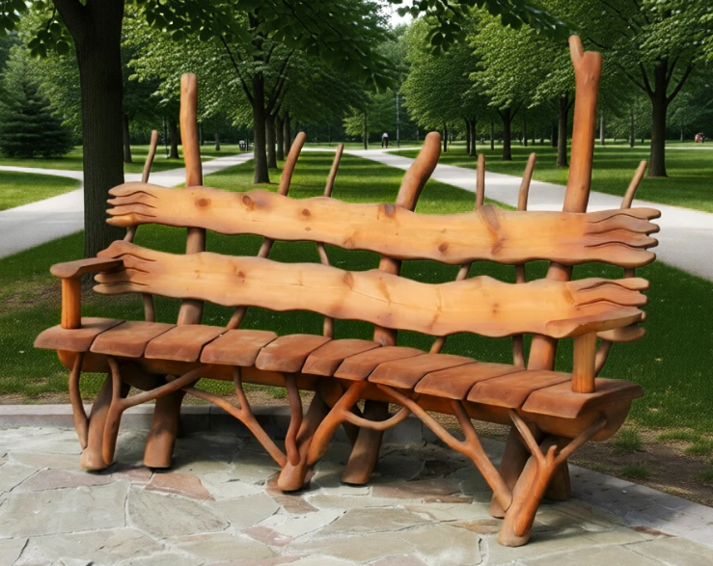

8. Адрес доставки: 1221 км автодороги Р21 Кола, Лапландский заповедник, Чунозерская усадьба. Широта: 67.651681 Долгота: 32.645193

